OSPF(Open Shortest Path First开放式最短路径优先)是一个内部网关协议(Interior Gateway Protocol,简称IGP)，用于在单一自治系统(autonomous system,AS)内决策路由。OSPF协议比较复杂F version 2 RFC 2328标准文档长达224页，可以划分区域是OSPF能多适应大型复杂网络的一个特性，我们只借助完成单个area的简单配置。
一、配置实例拓扑图
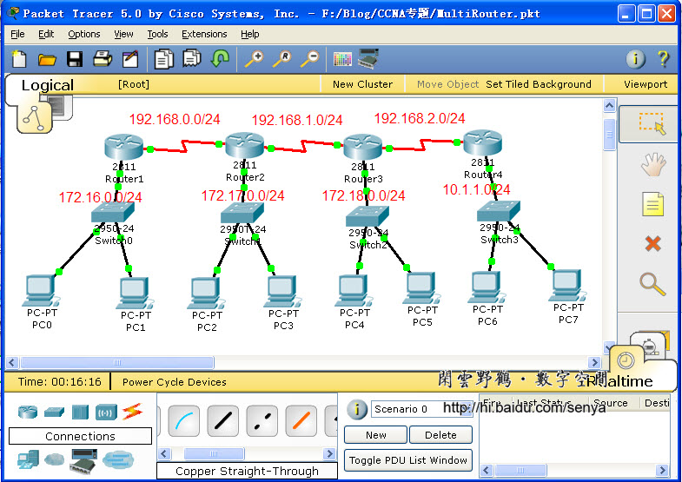
图一
二、OSPF配置基本命令
Router(config)#router ospf 1
Router(config-router)#network 192.168.1.0 0.0.0.255 area 0
Router(config-router)#router-id 10.1.1.1
三、OSPF配置实例
１、路由器基本配置
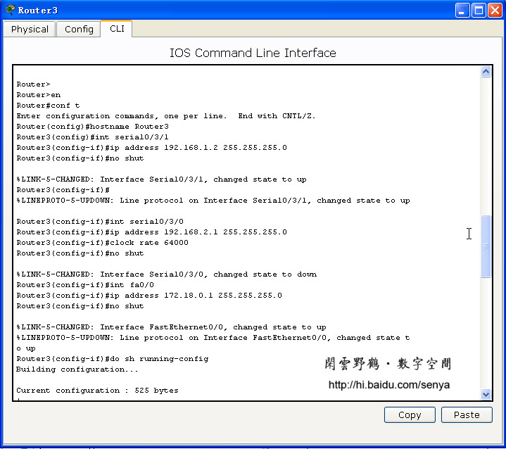
图二 以Router1为例介绍网络中各个路由器的基本配置
２、启动OSPF
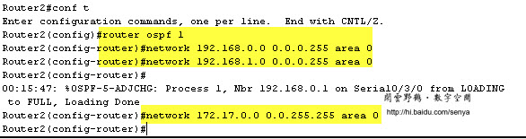
图三
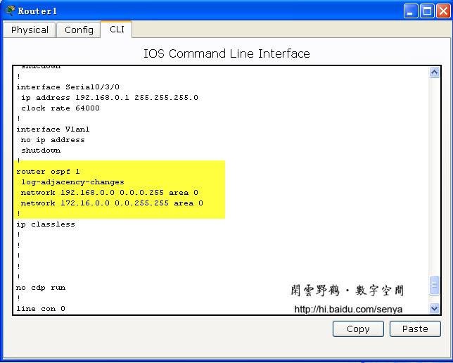
图四 Router1的OSPF配置
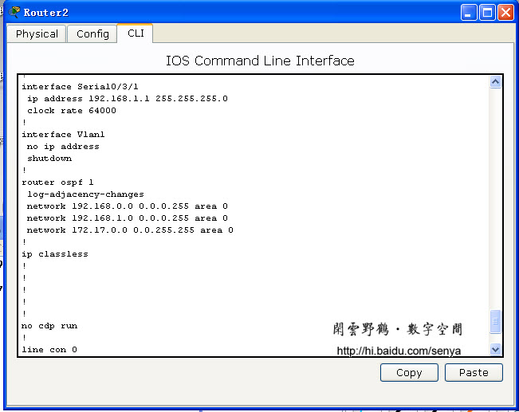
图五 Router２的OSPF配置
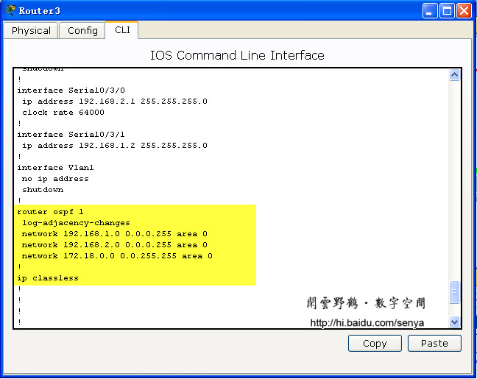
图六 Router3的OSPF配置
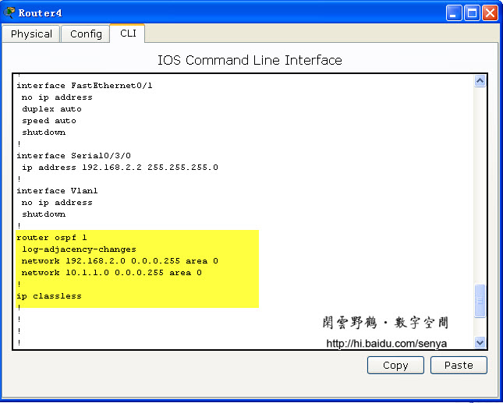
图七 Router4的OSPF配置
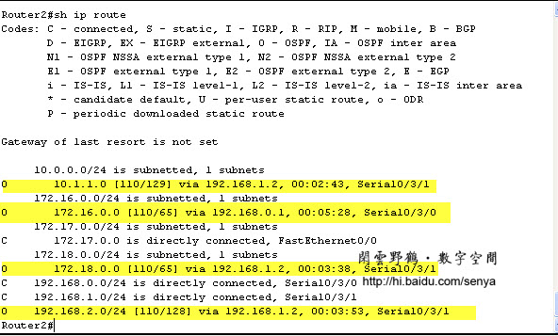
图八 查看路由器中的路由表
３、校验、诊断
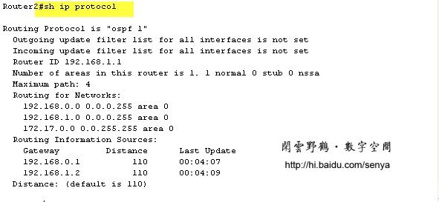
图九 show ip protocol查看路由器中所启用的路由计算协议
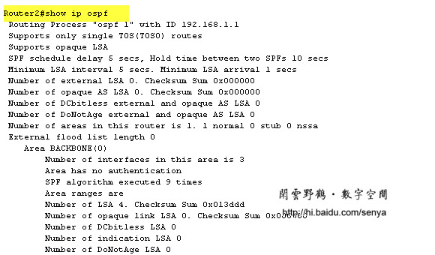
图十 show ip ospf
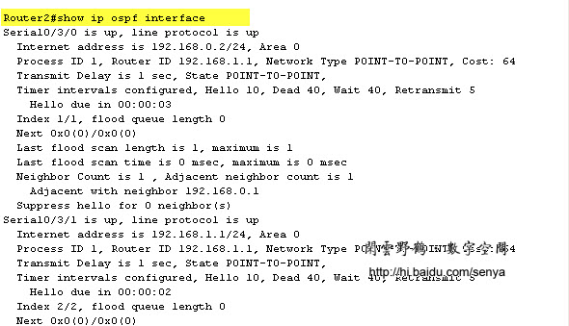
图十一 show ip ospf interface
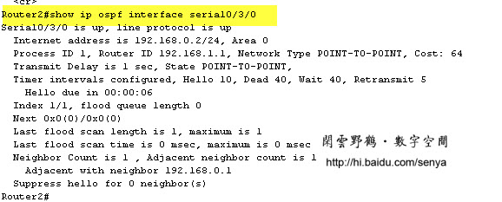
图十二
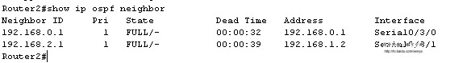
图十三 show ip ospf neighbor 想看邻居
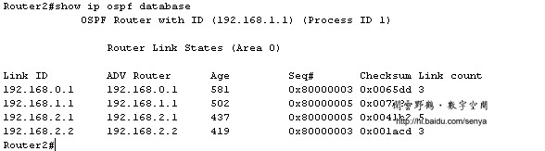
图十四 show ip ospf database
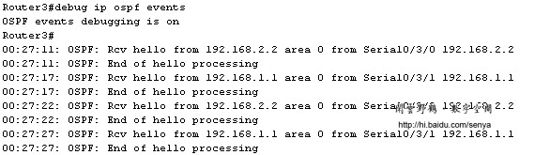
图十五 debug ip ospf events开启诊断，no debug ip ospf events关闭诊断
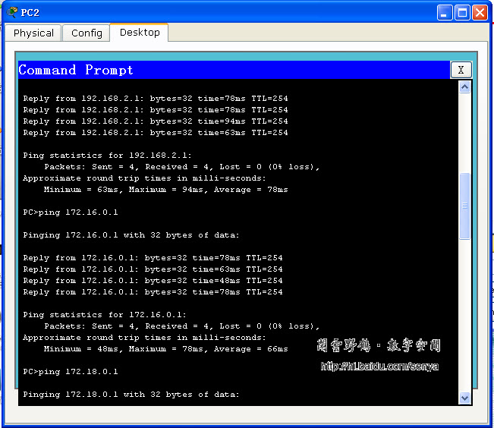
图十六 pc2 ping 通所有网段内的计算机或路由器
在这里只能进行最为简单的OSPF配置了，可以完成CCNA的实验。

